Hướng dẫn ghép ảnh với Adobe Indesign
Trong bài viết này, ta sẽ cùng học ghép ảnh trong Adobe InDesign CC. Với nhiều công cụ tiện ích, InDesign hứa hẹn sẽ giúp bạn dễ dàng thực hiện. Đặc biệt, thao tác ghép ảnh là thao tác vô cùng căn bản. Tuy nhiên, việc khiến sản phẩm nổi bật lại đòi hỏi ở bạn sự sáng tạo, linh hoạt. Vì vậy, chúng tôi đem tới cho bạn các tip thú vị sau. Hi vọng bạn sẽ thiết kế cho riêng mình những ấn phẩm độc đáo, mang đậm dấu ấn cá nhân. Cùng theo dõi và ứng dụng hiệu quả bạn nhé!
Trong các phiên bản trước của InDesign, việc đặt ảnh vào bảng biểu rất khó khăn. Hình ảnh được thêm vào dưới dạng thiết kế trực tiếp không dễ điều chỉnh kích thước. Chính vì vậy, chúng không thể nhanh chóng vừa vặn với các bảng biểu.
Hãy dùng phần mềm InDesign CC 2015. Ô bảng biểu sẽ chia làm hai dạng riêng biệt: ô văn bản và ô ảnh. Bây giờ, bạn có thể đặt ảnh vào các ô bảng dễ dàng, ngay ngắn. Đồng thời, bạn còn có thể tạo phong cách, như tạo kiểu cho văn bản thông thường.
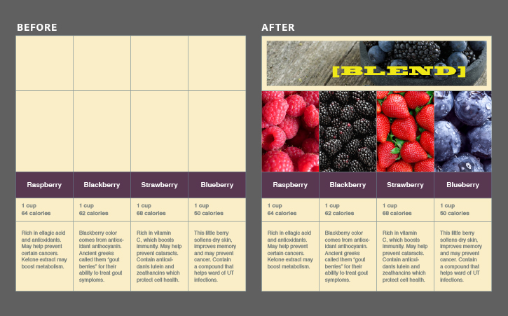
1. Chuyển đổi một ô cho text thành ô cho graphic để ghép ảnh
Bạn chưa từng thực hiện thao tác này? Hãy download file mẫu từ link phía trên. Click hai lần chuột để mở file BERRY_CHART.indd.
Chọn công cụ Type. Click vào trong ô phía trên từ “Raspberry“. Kéo chuột sang bên phải cho tới khi cả 4 ô trong hàng được chọn.
Nhấn chuôt phải. Chọn Table > Convert Cell to Graphic Cell.
Chú ý: Bạn cũng có thể chuyển môt ô cho ảnh về lại thành ô cho text.
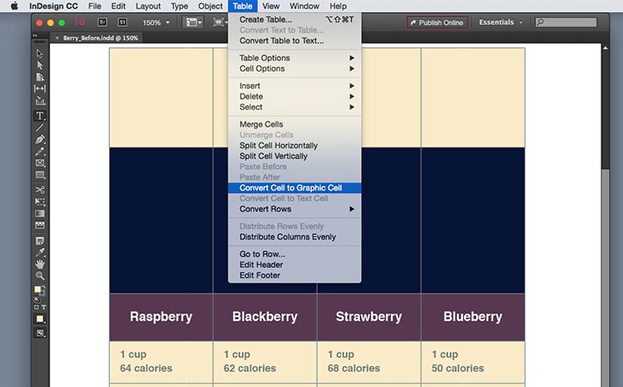
2. Ghép ảnh vào cột cho graphic
Mở mục Finder (Mac OS) hoặc Explorer (Windows). Điều hướng đến file mẫu bạn vừa download.
- Chọn tấm ảnh có tên Raspberry.jpg. Kéo nó từ thư mục lưu trữ vào cột ngoài cùng bên trái trong bảng được chọn.
Chú ý: Đừng lo nếu tấm ảnh bị đảo ngược. Điều này là do ô trong bảng vẫn đang được chọn.
2. Lặp lại bước này để đưa tấm ảnh Blackberry vào đúng ô. Dấu ngoặc đơn xung quanh biểu tượng ảnh cho biết ảnh sẽ được đặt vào ô.
Sau đó, hãy tiếp tục đặt hai tấm ảnh vào các ô phù hợp.
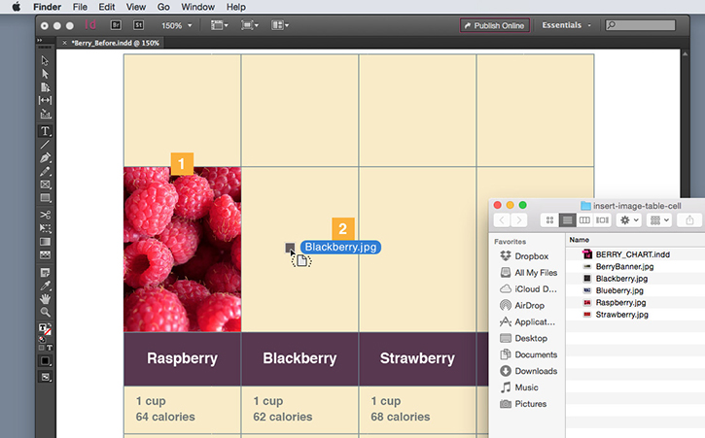

3. Kết hợp các ô cho graphic để ghép ảnh
Chọn công cụ Type. Chọn hàng có 4 ô phía trên các tấm ảnh. Mở danh sách Table, nhấn Merge Cells.
Một lần nữa, điều hướng tới file mẫu bạn vừa download. Chọn tấm ảnh có tên BerryBanner.jpg. Kéo chúng vào các ô trong bảng bạn vừa kết hợp.
Chú ý: Tấm ảnh lớn ban đầu sẽ bị đảo ngược. Nguyên nhân của việc này đến từ các ô vẫn đang được bôi đen.
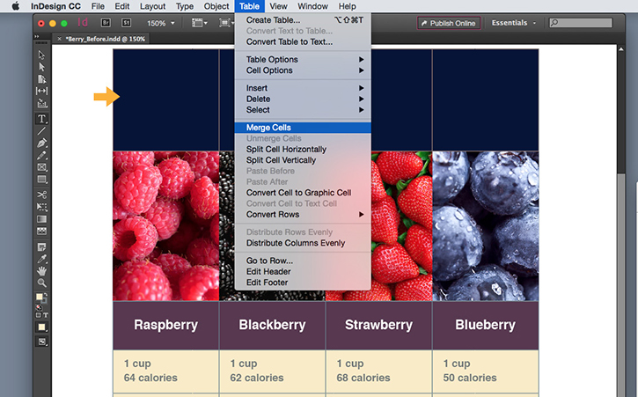
4. Chỉnh sửa và thêm hiệu ứng vào các ô graphic sau khi ghép ảnh
Bạn có thể chỉnh sửa kích thước một ô, vẽ bóng cho một ô. Ngoài ra, bạn cũng có thể lồng ghép các tấm ảnh như trong bài.
Đừng bỏ chọn ô thiết kế banner. Nhấn Table > Cell Options > Graphic… Phía dưới mục Cell Insets, thay đổi kích cỡ lồng ghép thành 0,1 inch. Bây giờ, bạn có thể xem trước hiệu ứng sẽ diễn ra ra sao.
Chú ý: Trong một số trường hợp nhất định, sẽ rất hữu ích nếu bạn nhấn “ClipContents to Cell“. Nhờ vậy, một hiệu ứng như Drop Shadow sẽ được ứng dụng trong ô.
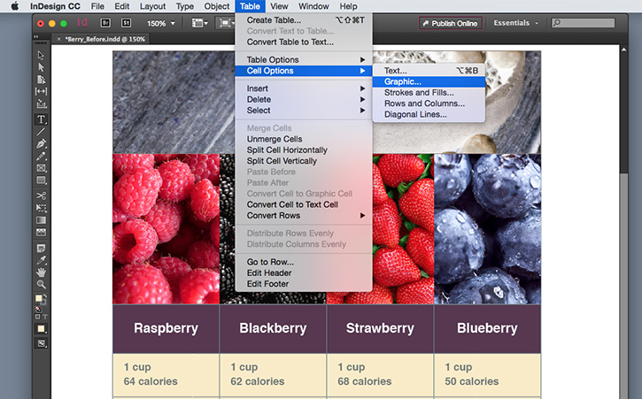
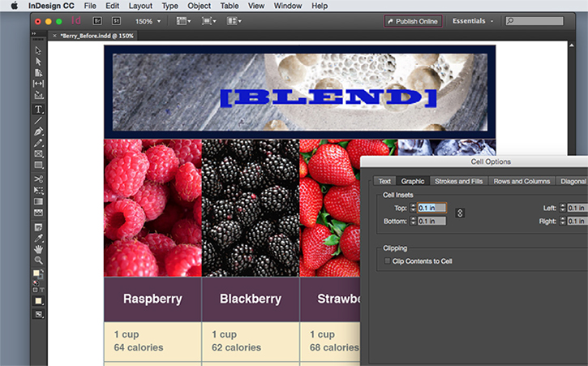
Trên đây là các bước hướng dẫn ngắn gọn từ chúng tôi. Mong rằng thông qua chúng, bạn có thể tự tin sáng tạo. Từ đó, chinh phục khách hàng trong các dự án tiếp theo.
Chúc các bạn thành công!

